
Continuidad pedagógica
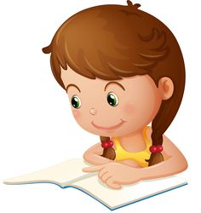
2do año

- Explica con tus palabras los cuidados que estas teniendo junto a tu familia en estos
días de aislamiento obligatorio.

- ¿Te animas a grabarte haciendo un tutorial sobre el lavado de manos y la importancia fundamental del mismo en estos días que corren? Me lo tenes que enviar por Facebook.

- Realiza una lista (en letra cursiva) de actividades que fuiste realizando estos días para pasar las horas. Recordá sus formas, si suben o bajan del renglón.
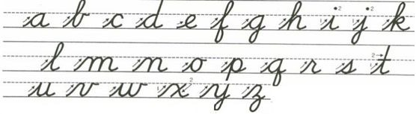
- ¿Viste alguna película? Contame de que se trata en 5 renglones como máximo.

- Recorta y pega…
Palabras que nombren personas, lugares y empiecen con mayúscula (4)
Palabras que nombren (5)

- Escribí, entre 2 y 3, oraciones en las que logres utilizar todas las palabras que recortaste.

- Crea en familia, con materiales que puedas reciclar y tengas en casa, un ESCUDO que los identifique.

- DÍA DEL VETERANO Y DE LOS CAIDOS EN LA GUERRA DE MALVINAS.
Para iniciar esta actividad, primero tenés que visualizar el siguiente video…
https://www.youtube.com/watch?v=58wl5VMZDYo “ZAMBA EN LAS ISLAS MALVINAS”
para comprender los motivos geográficos e históricos por los cuales las Malvinas nos pertenecen.
Ahora, busca en algún libro que haya en casa, un mapa de ARGENTINA e intentá ubicar las Islas Malvinas, que un mayor te ayude.
Pregúntale a un adulto de la familia, QUÉ RECUERDOS TIENE DE LA GUERRA. Que te ayuden a escribirlo en el cuaderno.

